Добар ден драги ученици
Следуваат нови задолженија по предметот Програмирање кои треба да ги направите до 30.03.2020г
Но ќе воспоставиме практика каде прво ќе ги решаваме задачите кои претходно ви биле зададени
Задача+
За оние кои сакаат и можат повеќе еден предизвик:
Наместо една реченица вашата програма нека испишува 2 реченици по ваш избор и зачувајте го на хард диск како primer2.cpp и испратете го на e-mail:joladesign@hotmail.com
Решение:
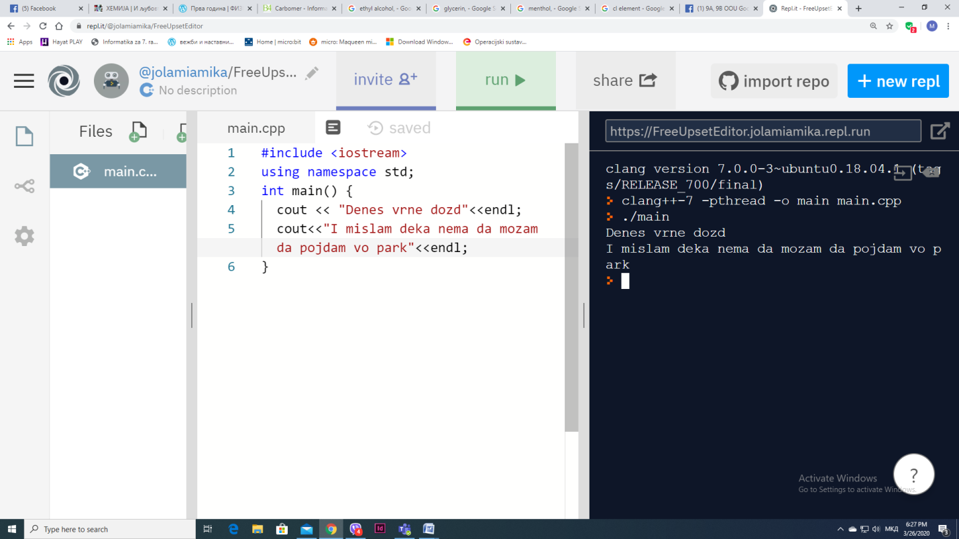
cout<< е команда за излез на екран и мора да содржи вакви две стрелки или знакот помало помало. Текстот кој ќе биде прикажан на излез те.екран мора да биде ставен во двојни наводници.
Наредбата endl значи дека втората реченица ќе биде испишана под првата во нов ред.
Секоја наредба завршува со ;

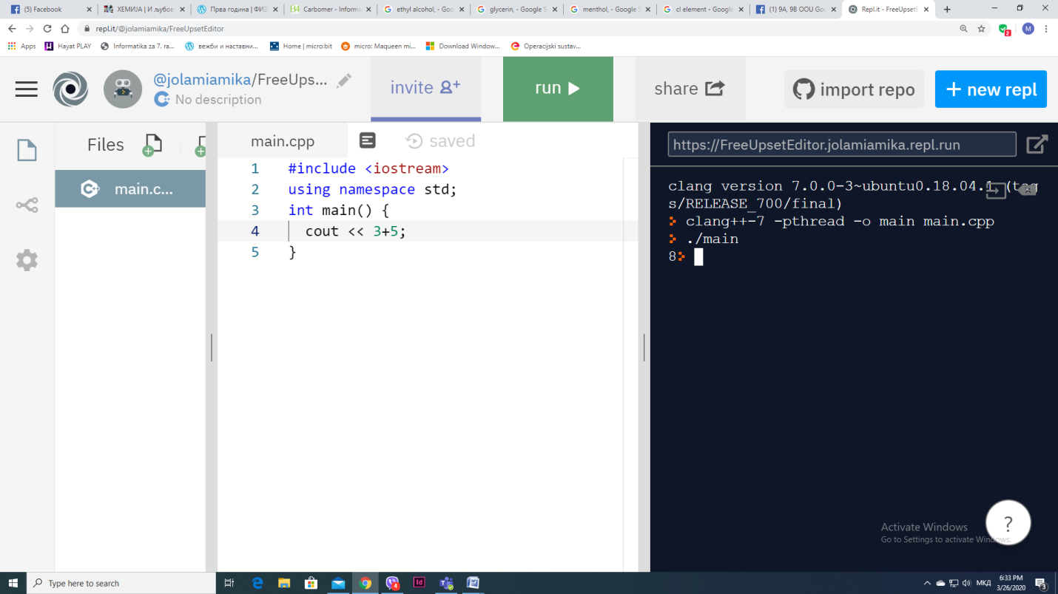
Ако сакаме излезлезот на екран да ни биде текст тогаш употребувавме наводници. Но воколку сакаме излезот на екран да ни е резултат на некоја аритметичка операција, тогаш само ја пишуваме таа аритметичка операција пример cout<<3+5;
На излез ќе добиете 8
Задача:
На излез на екранот да се добие резултатот од аритметичката операција 2*5-8/2, каде шро симболот * е знак за множење, додека симболот / е знам за делење

Решение:
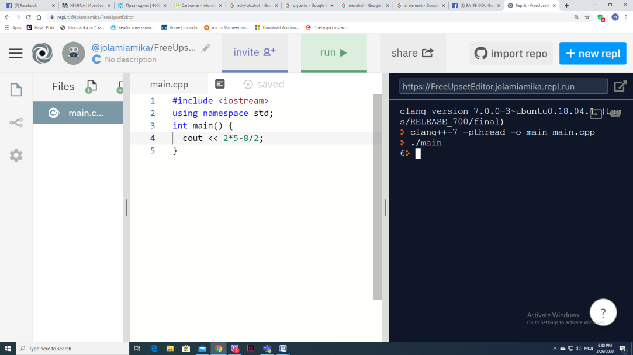
Од овде можете да заклучиоте дека со наредбата cout<< не се испишува само текст на излез те на екранот, туку може и цел математички иазраз да се пресмета.
Пробајте сами
Задача: Напишете програма во C++ која ќе го даде резултатот од пресметувањето на аритметичкиот израз: 9/3+2+10/5-6/3

Втора команда со која ќе се запознаеме денес е командата cin>>.
Така гласи командата за влез на податоци од тастатура.
Во продолжение даваме еден пример за употреба на командата cin>> за решавање на една задача каде компјутерот не прашува колку години имаш? И чека ние да внесеме податок. Потоа го испишува текстот „Јас имам толку години’.
Решение: препишете го кодот кој го гледате на екранот
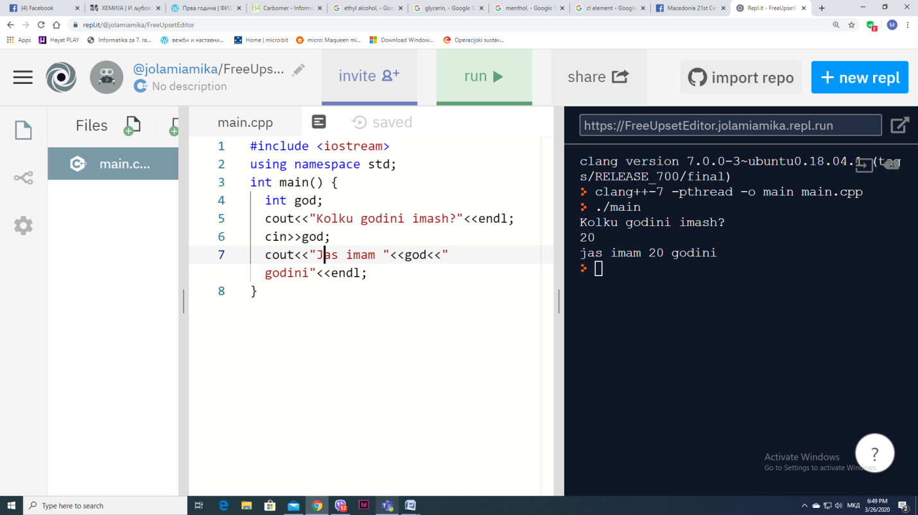
Нова команда е командата cin>> со која се чека корисникот да внесе податок преку тастатура. Податокот што корисникот ќе го внесе преку тастатура се внесува во променливата “god”. Променлива е резервиран простор во меморијата каде се чува некоја вредност која потоа може да се смени. Во нашиот случај тоа е променлчивата god која мора да се дефинира пред самиот почеток и тоа, бидејќи станува збор за целобројна нумеричка вредност како што е на пример бројот 15, пишуваме пред променливата int што означува интеџер вредност или на англиски јазик целобројна вреднот. Воколку сакаме да користиме децимални вредности, тогаш променливата god ќе ја дефиниравме како float. Значи за работа со цели броеви променливата мора да се дефинира од кој тип е, и тоа за конкретниот случај е со зборчето int.

Задача: Најди го збирот на два броја внесени преку тастатура
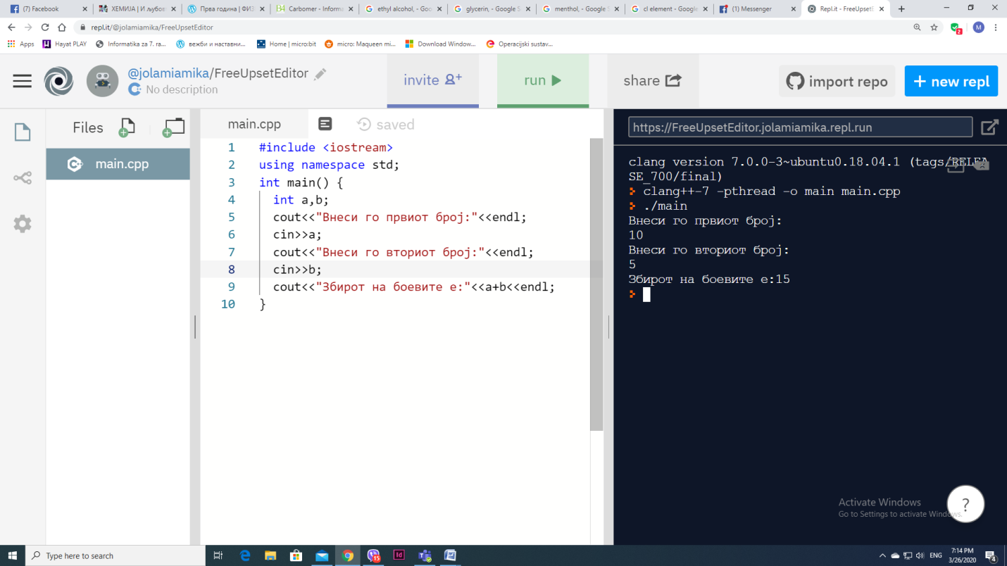
Во оваа програма
-прво се дефинирани двете целобројни променливи a и b
-потоа со помош на комадата cout<<“Внеси го првиот број:“<< се испишува истиот текст на екранот
-второ програмата те.компјутерот чека корисниот да внесе некоја вредност и таа вредност да ја смести во променливата а
Тоа се прави со командата cin>>a;
-трето пак се испишува текст на екранот со командата cout<<”Внеси го вториот број:”<<endl;
-потоа програмата те.компјутерот пак чека корисниот да внесе некоја вредност и таа вредност да ја смести во променливата b употребувајќи ја командата cin >>b;
Откако се внесени двете вредности во променливите a и b, следува текст на излез од екранот со командата cout<< “Збирот на двата броја е:“<< и конечно во овој дел го испишуваме аритметичкиот израз за собирање на вредностите сместени во променливите a и b.

По секоја внесена вредност кликни enter на тастатурата

Пробајте сами да напишете програма за одземање на 2 броја внесени преку тастатура
Пријатна работа
Задачи +:
Напишете програма за множење на 2 броја
Напишете задача за делење на 2 броја
Внимавајте текстот каде во примерот стои зборчето “Збирот“ сега треба соодвето да се смени во “Разликата“, “Производот“ и “Количникот“
Пријатна работа
Решенијата треба да ги испратите или преку слика или како атачмент на вашиот .cpp фајл најдоцна до 30 .03.2020 на меилот: joladesign@hotmail.com

